蚌埠铁中2018－2019高一第一学期
期末复习

1在研究物体的运动时，下列物体中可以当作质点处理的是（ ）
Ａ．为提高乒乓球运动员球技时，研究乒乓球的运动可作为质点来处理
Ｂ．在大海中航行的船，要确定它在大海的位置时，可以把它当作质点来处理
Ｃ．研究杂技演员在走钢丝的表演时，杂技演员可以当作质点来处理
Ｄ．研究地球的自转运动时，地球可以当作质点来处理
2下列关于路程和位移的说法,正确的是( )
A.位移用来描述直线运动，路程用来描述曲线运动
B.位移取决于物体的始末位置，路程取决于物体实际通过的路线
C.若物体做单一方向的直线运动,位移的大小就等于路程
D.位移是矢量,有大小而无方向；路程是标量，既有大小又有方向
3如图所示为甲、乙两质点的v-t图象。对于甲、乙两质点的运动，下列说法中正确的是（ ）
A．质点甲向所选定的正方向运动，质点乙与甲的运动方向相反
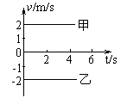
B．质点甲、乙的速度相同
C．在相同的时间内，质点甲、乙的位移相同
D．不管质点甲、乙是否从同一地点开始运动，它们之间的距
离一定越来越大
4一个物体做匀变速直线运动，某时刻速度大小为v₁=4m/s，1s后速度大小变为v₂=10m/s，在这1s内物体的加速度大小
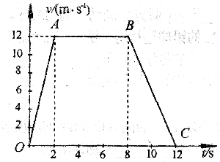
A、可能等于6m/s² B、一定等于6m/s²
C、可能大于10m/s² D、一定小于10m/s²
5一个质点沿直线运动，其速度图象如图所示，由图象可知
A. 线段OA表示质点做匀加速直线运动
B. 线段OA表示质点做匀速直线运动
C. 质点在6 s末的速度为12m/s
D. 质点在2-6 s末的位移为48m
6同学甲拿住竖直木尺的顶端，同学乙在木尺下端做好握住木尺的准备，当同学乙看到木尺由静止下落，立即握住木尺．测得木尺下降了大约10cm，则同学乙此次抓握的反应时间最接近（ ） A． 0.2s B．0.15s C． 0.1s D． 0.05s
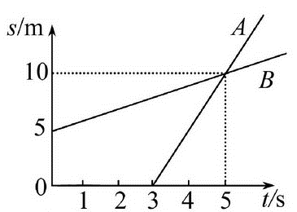
7汽车在平直的公路上以20m/s的速度行驶，当汽车以5m/s²的加速度刹车时，刹车2s内与刹车6s内的位移之比为
图4
A.3：4 B.1：1 C.4：3 D.3：1
8物体A、B的 s－t图象如图4所示，由图可知 ( )

A．从第3 s起，两物体运动方向相同，且v_{A}>v_{B}
B．两物体由同一位置开始运动，但物体A比B迟3 s才开始运动
C．在5 s内物体的位移相同，5 s末A、B相遇
D．5 s内A、B的平均速度相等
9甲乙两汽车在一平直公路上同向行驶．在t＝0到t＝t₁的时间内，它们的v－t图像如图所示．在这段时间内( )
A．汽车甲的平均速度比乙的大
B．汽车乙的平均速度等于
C．甲乙两汽车的位移相同
D．汽车甲的加速度大小逐渐减小，汽车乙的加速度大小逐渐增大
10下列说法正确的是（ ）
A.甲用力把乙推倒而自己并未倒下，说明只是甲对乙施加了推力，而乙对甲没施加推力
B.甲对乙施加了力的作用，甲是施力物体，同时也是受力物体
C.带正电的甲球吸引带负电的乙球，那么乙球也吸引甲球，但是磁铁吸引铁块，而铁块不会吸引磁铁
D.力不能离开物体单独存在
11关于重力与重心，下列说法中正确的是A
A．重力是由于地球对物体的吸引而产生的 B．鸟儿在空中飞行时不受重力作用
C．重力的方向是垂直向下的 D．重心就是物体内最重的一点
12半球形光滑容器内，放置一细杆，如图所示，细杆与容器的接触点分别为A、B两点，则容器上A、B两点对细杆的作用力方向分别为： ( )
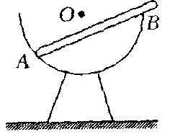
A．均竖直向上；
B．均指向球心；

C．A点处指向球心O，B点处竖直向上；

D．A点处指向球心O，B点处垂直于细杆。
13在下图所示的三种情况中，砝码的质量均为M，不计一切摩擦和弹簧秤的重力，则三个弹簧秤的示数、、的关系是 ( )
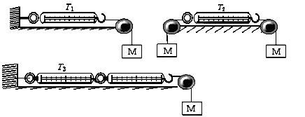
A． B． C． D．
14把一重为G的物体，用一个水平推力F = kt（k是为恒量，t为时间）压在竖直的足够高的平整的墙上，如图所示．从t = 0开始物体所受的摩擦力f随时间t的变化关系是图下图中的：（ ）
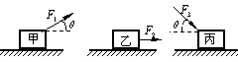
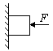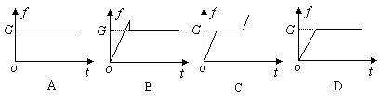
15甲乙丙三个完全相同的物体均在同样的水平地面上做匀速直线运动，如图所示，则
A、三个物体所受的摩擦力大小相同
B、甲物体所受的摩擦力最大
C、乙物体所受的摩擦力最大 D、 丙物体所受的摩擦力最大
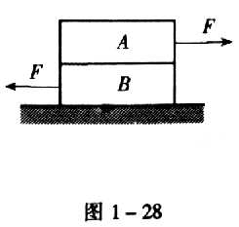
16如图1-28所示，A、B两物体重力都等于10N，各接触面间摩擦因数都等于0.3，同时有F=1N的两个水平力分别作用在A和B上。A和B均静止，则地面对B和B对A的摩擦力分别为（ ）
A．6N 3N B．1N 1N
C．0N 1N D．0N 2N
17如图所示，某同学在做“研究匀变速直线运动”实验中，由打点计时器得到表示小车运动过程的一条清晰纸带，纸带上两相邻计数点的时间间隔为T=0.10s，其中S₁=7.05cm、S₂=7.68cm、S₃=8.33cm、S₄=8.95cm、S₅=9.61cm、S₆=10.26cm，则A点处瞬时速度的大小是_______m/s，小车运动的加速度计算表达式为_________， 加速度的大小是_______m/s²（以上计算结果均保留两位有效数字）
S₁ S₂ S₃ S₄ S₅ S₆
A
18飞机的跑道长度设计必须考虑这样一个突发因素：飞机在跑道从静止开始以的恒定加速度加速上滑行，当速率达到时就可升空。但此时因故不能起飞，应立即刹车，刹车产生的最大加速度的大小为。求：（1）飞机在跑道从静止开始到速率达到时所用的时间（4分）（2）跑道长度应至少设计为多长？（6分）
19一石子从一烟囱顶端自由下落，它第1s内下落的高度是最后1s内下落高度的，求烟囱的高度（g=10m/s²）

20以24m/s的速度行驶的汽车，紧急刹车后做匀减速直线运动，其加速度大小为4 m/s²，求：（1）汽车在3s末的速度大小。（2）汽车在8秒内通过的距离。

21水平地面上放一个重为200N的铁块，铁块与地面间的最大静摩擦力大小为85N，铁块与地面间的动摩擦因素为0．4，一个人用沿着水平方向的力推原静止的铁块，试求下列各种情况下铁块所受的摩擦力大小：(1)推力为50N时；(2)推力为83N时(3)推力为100N时

